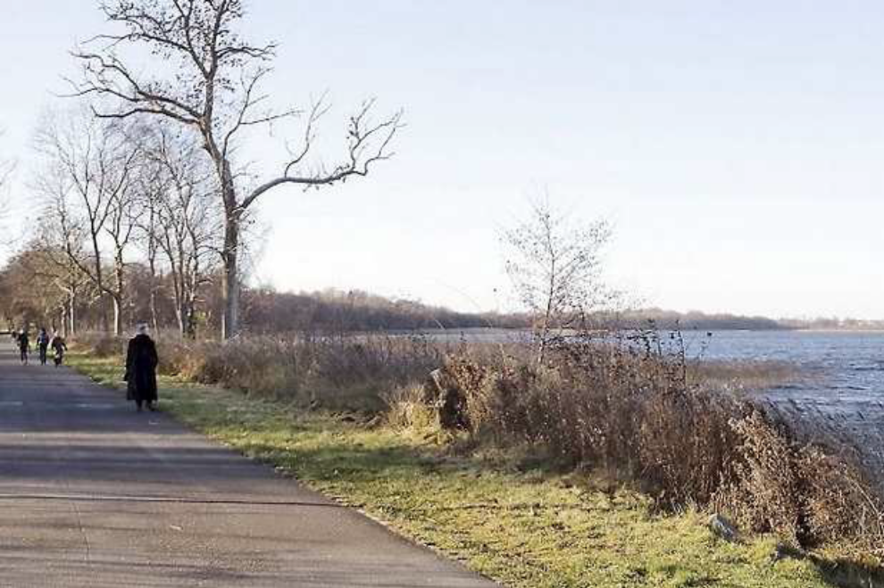
Kommunen bør bevare roen ved Søndersø, mener Alf Blume, som er formand for Danmarks Naturfredningsforening Furesø. Foto: Alf Blume

Naturformand: "Bevar freden og naturen langs Søndersø"

Vandværket ved Søndersø skal moderniseres ifølge et nyt lokalplansforslag. "Men det vil skade området", mener Alf Blume, formand for Danmarks Naturfredsningsforening Furesø
Af Helene Stolle
De rekreative kvaliteter og naturen ved Søndersø er i fare. Det mener Alf Blume, der er formand for Danmarks Naturfredningsforening Furesø. Hans bekymring kommer efter, at kommunen har sendt forslag til Lokalplan 131 i høring. Et forslag, der handler om en modernisering af vandværet ved Søndersø.
"Det har tidligere været i høring bare i skitseform, men med lokalplanforslaget er der kommet nye tiltag, der vil skade både naturen og de rekreative kvaliteter ved Søndersø", lyder det fra Alf Blume.
Ifølge lokalplansforslaget skal der bygges et nyt vandværk på området, men lokalplanforslaget giver også mulighed for, at eksisterende bygninger må bruges til blandt andet vandrehjem. En mulighed, som Alf Blume mener er problematisk for naturen.
"Der har længe været et ønske om et vandrehjem i Furesø Kommune, men hver gang der har været plads i en lokalplan, så er arealet konverteret til andre formål, nemlig beboelse. På Farum Kaserne er det vagthuset, som nu konverteres til beboelse, på Laanshøj er det officershuset fra 1941, som i udkast til lokalplan 122 også er udlagt til beboelse - og hvad er der så tilbage?", spørger Alf Blume og kommer i samme åndedrag selv med svaret "Området ved Søndersø".
"Det er virkelig sørgeligt for naturen og roen omkring søen at Lokalplan 131 forestiller sig både vandrerhjem, foreningslokaler, bådskure, traktørsted, ishus, eller anden ny aktivitet ved Vandværket, med eneste adgangsvej ad den vej, som samtidig er en del af Pilgrimsruten, Hjertestien og Søndersøstien – et sted hvor hundredvis af Furesøs borgere spadserer i fred og ro, cykler eller løber hver dag. Samtidig vil der blive anlagt 37 nye parkeringspladser ude af den blinde vej, hvor der i dag kun er 'adgang med ærinde'", siger Alf Blume og lægger ikke skjul på, at han frygter, at lokalplanforslaget vil medføre en meget uheldig og voldsom stigning i antallet af biler direkte på søbredden og over broen ved Tibberup Å.
"Muligheden for at komme helt tæt på søen med bilerne vil tiltrække flere af de store arrangementer som ironmans, ekstremsport og ilægning af kajakker fra denne nye parkeringsmulighed – og bådskure, til både som alligevel ikke må sejle på søen jf. reglementet for Søndersø", siger han og fortsætter:
"Vandrerhjemmet vil jo reelt ikke blive benyttet af almindelige vandrere til fods, sjældent af cyklister, men primært af bilturister, som vil køre til og fra flere gange for at tage på udflugter og indkøb i området.
Samtidig vil et ishus og foreningslokaler også betyde mere trafik", siger han og understreger, at han og naturfredningsforeningen foretrækker status quo ved Søndersø, hvor der kun er tilladt bilkørsel til selve vandværket og de tre tidligere tjenesteboliger.
"Hvis der skal ske ændringer i området, hvorfor så ikke lave tiltag til forbedring af naturen på stedet, frem for at man igen klipper en hæl og en tå for at få plads til nye belastende aktiviteter i vores mere og mere sparsomme natur", spørger Alf Blume.
På dette sted er der meget store naturkvaliteter: flot udsigt over søen, smuk bro over åen, meget varieret dyreliv, beskyttede dyrearter, flagermus og padder, og så er her det bedste sted at høre nattergale i hele kommunen; lad os dog ikke ødelægge det!
Alf Blume, formand DN-Furesø
Publiceret: 05. December 2016 07:31

